16 martie 2020

RAPORT ZILNIC

Calificativ:  NEUTRU | Dosar de politician | B1TV-21:00
 | În cadrul emisiunii „Dosar de politician” de pe postul B1TV, s-au discutat următoarele subiecte:  - Moderatorul emisiunii spune că un înalt oficial guvernamental i-a spus astăzi că în acest moment Guvernul are 3 priorităţi, iar una din aceste priorităţi este funcţionarea la capacitate maximă a sistemului energetic naţional, să nu existe întreruperi de energie electrică, iar furnizarea energiei electrice şi a gazelor trebuie să fie menţinută în continuare pentru consumatorii casnici şi instituţiile publice.

Calificativ:  NEUTRU | Stare de urgenţă în economie | TVR2-19:08  1min 42s
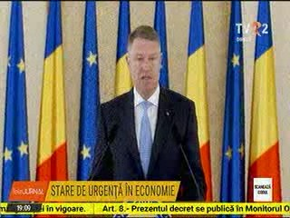 | Klaus Iohannis a anunţat că, pe durata stării de urgenţă, Guvernul poate adopta măsuri excepţionale, care să reducă povara asupra cetăţenilor, iar printre aceste măsuri acesta menţionează şi faptul că se pot plafona preţurile la gaze, energie electrică şi termică în limita preţului mediu din ultimele 3 luni dinaintea declarării stării de urgenţă. Printre măsurile pe care PSD le cere Guvernului se numără îngheţarea preţurilor la utilităţi pe o perioadă de până la 6 luni şi renunţarea la liberalizarea tarifelor.

Calificativ:  NEUTRU | Bună, România!  Ediţie specială  100%  Subiectiv | B1TV-18:00  Antena3-18:00  RealitateaPlus-18:00  Antena3-19:00
 | În cadrul emisiunii s-au discutat următoarele subiecte:  - În cadrul unui material difuzat în cadrul emisiunii, Klaus Iohannis vorbeşte despre măsurile instituite prin decretarea stării de urgenţă, iar printre aceste măsuri acesta menţionează şi faptul că se pot plafona preţurile la gaze şi energie electrică şi termică în limita preţului mediu din ultimele 3 luni dinaintea declarării stării de urgenţă.

